Руководство ОО «БРСМ»:

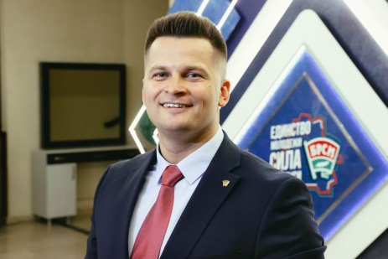

Лукьянов Александр Сергеевич

Первый секретарь ЦК ОО «БРСМ»

8(017)2223031

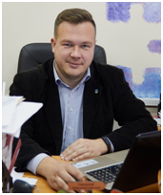

Есин Андрей Геннадьевич

Первый секретарь Гродненского ОК ОО «БРСМ»

8(0152) 719871

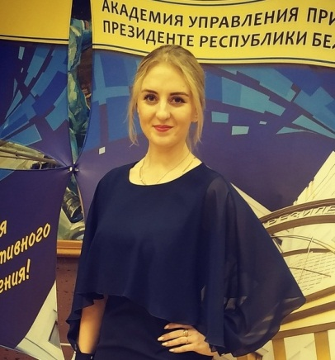

Метелица Наталья Антоновна

Первый секретарь Вороновского РК ОО «БРСМ»

8(01594)20727